Projekt
z dnia 14 stycznia 2026 r.
Zatwierdzony przez………………………

UCHWAŁA NR……………….
RADY MIEJSKIEJ W ROGOŹNIE
z dnia……………………. 2026 r.
w sprawie wykazu kąpielisk na terenie Gminy Rogoźno w 2026 roku
oraz określenia sezonu kąpielowego.

Na podstawie art. 18 ust. 2 pkt 15 ustawy z dnia 8 marca 1990 r. o samorządzie gminnym
(t.j. Dz.U. 2025 r. poz. 1153 z późn. zm.) oraz art. 37 ust. 1 i 2 ustawy z dnia 20 lipca 2017 r. Prawo wodne (t.j. Dz.U. 2025 r. poz. 960 z późn. zm.) Rada Miejska w Rogoźnie uchwala,
co następuje:
§ 1.
1. Określa się wykaz kąpielisk na terenie Gminy Rogoźno w roku 2026, obejmujący:
1) kąpielisko zlokalizowane nad Jeziorem Rogoźno w miejscowości Rogoźno na działce
o numerze ewidencyjnym 1861/2 i plaży zlokalizowanej na działce o numerze ewidencyjnym 1920/13, jest to kąpielisko strzeżone, długość linii brzegowej 60 m, maksymalną liczbę kąpiących się w ciągu dnia określa się na poziomie 150 osób,
2) kąpielisko zlokalizowane nad Jeziorem Rogoźno w miejscowości Rogoźno na działce
o numerze ewidencyjnym 1861/2 i plaży zlokalizowanej na działce o numerze ewidencyjnym 2242/3, jest to kąpielisko strzeżone, długość linii brzegowej 50 m, maksymalną liczbę kąpiących się w ciągu dnia określa się na poziomie 100 osób,
3) kąpielisko zlokalizowane nad Jeziorem Nienawiszcz Duży w miejscowości Nienawiszcz na działce o numerze ewidencyjnym 41, jest to kąpielisko strzeżone, długość linii brzegowej 50 m, maksymalną liczbę kąpiących się w ciągu dnia określa się na poziomie 100 osób,
4) kąpielisko zlokalizowane nad Jeziorem Budziszewskim w miejscowości Budziszewko na działce o numerze ewidencyjnym 339 i plaży zlokalizowanej na działce o numerze ewidencyjnym 341, jest to kąpielisko strzeżone, długość linii brzegowej 60 m, maksymalną liczbę kąpiących się w ciągu dnia określa się na poziomie 100 osób.
2. Granice kąpielisk, o których mowa w ust. 1 określają 4 załączniki graficzne do niniejszej uchwały.

§ 2.
W roku 2026 sezon kąpielowy na terenie Gminy Rogoźno trwać będzie od 1 lipca
do 31 sierpnia.
§ 3.
Wykonanie uchwały powierza się Burmistrzowi Rogoźna.
§ 4.
Uchwała wchodzi w życie po upływie 14 dni od dnia jej ogłoszenia w Dzienniku Urzędowym Województwa Wielkopolskiego.

Załącznik nr 1 do uchwały nr ....................
Rady Miejskiej w Rogoźnie
z dnia....................2026 r.
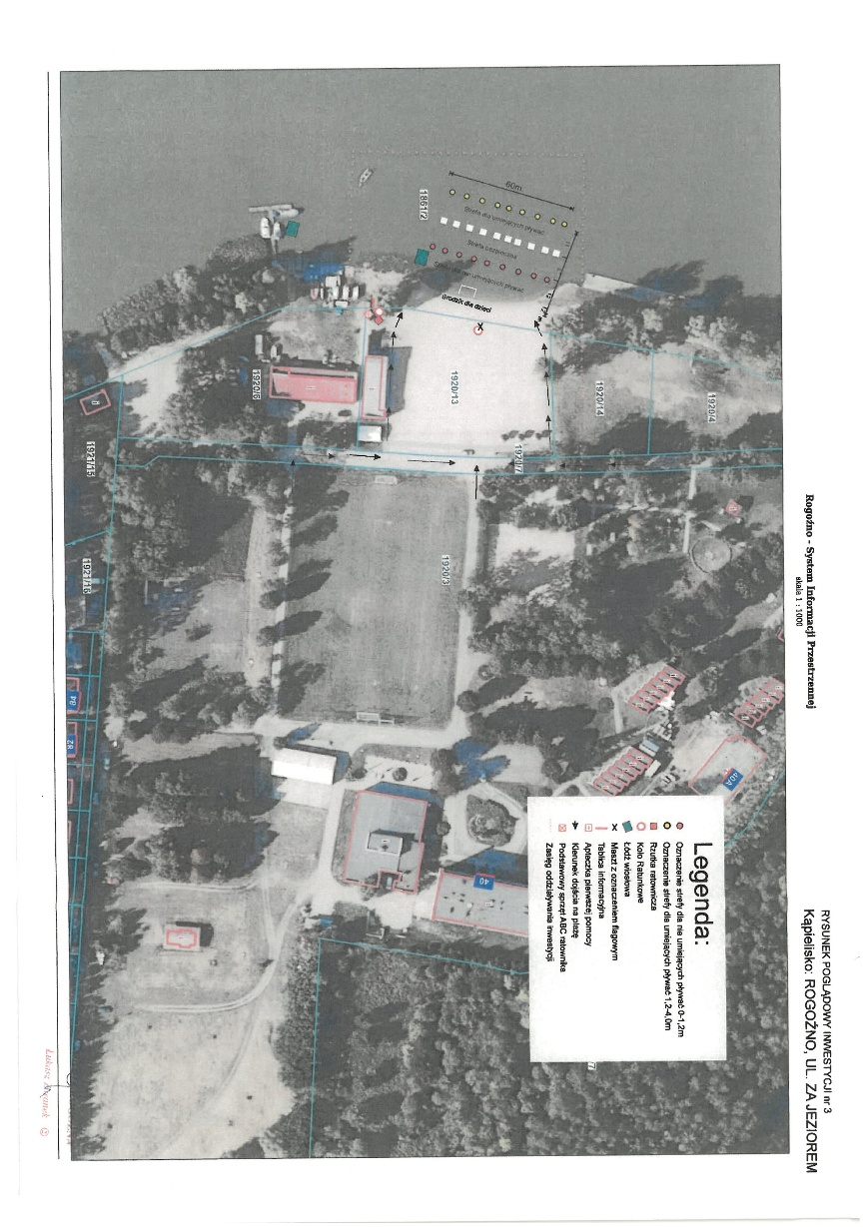

Załącznik nr 2 do uchwały nr ....................
Rady Miejskiej w Rogoźnie
z dnia....................2026 r.
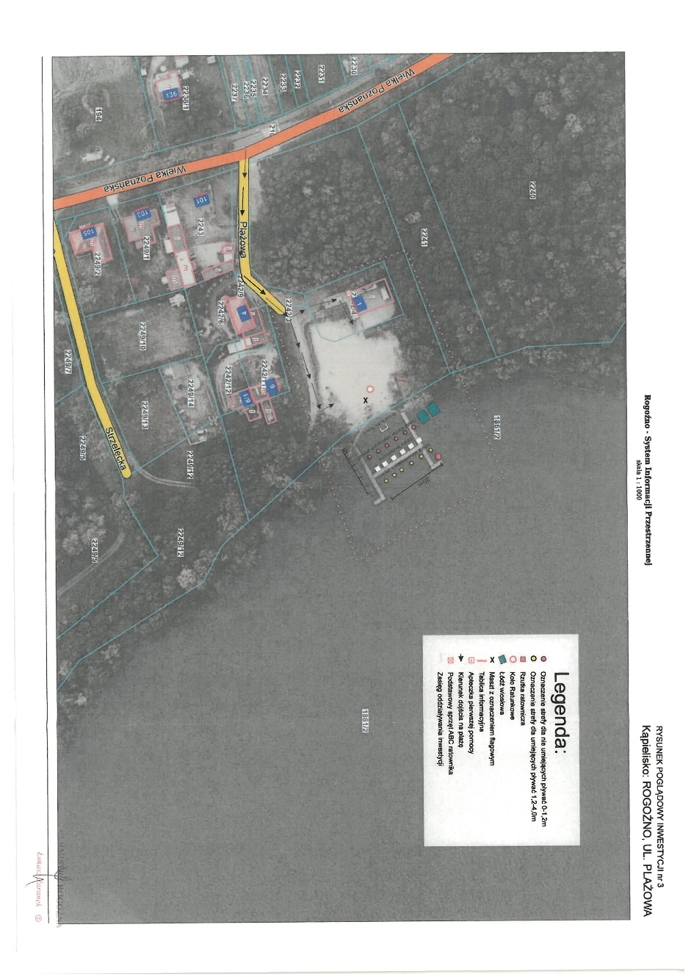

Załącznik nr 3 do uchwały nr ....................
Rady Miejskiej w Rogoźnie
z dnia....................2026 r.
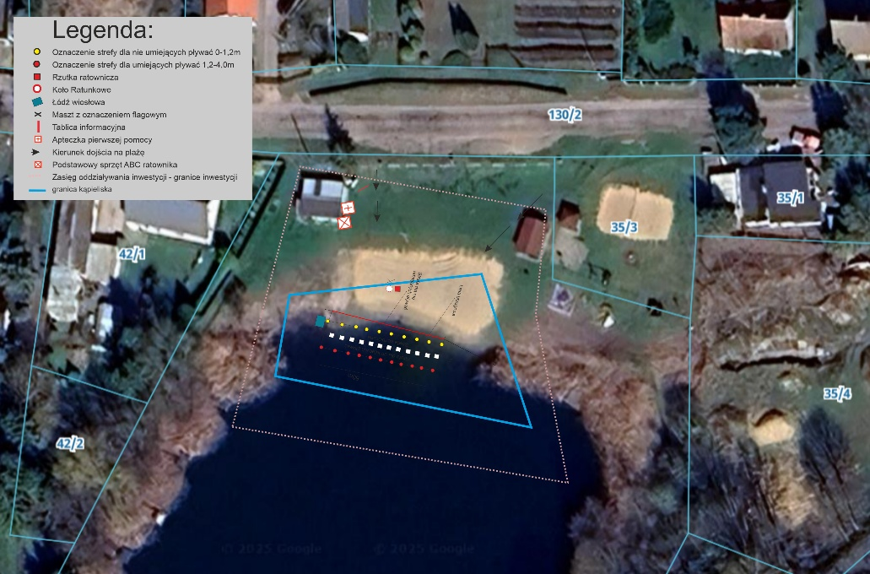

Załącznik nr 4 do uchwały nr ....................
Rady Miejskiej w Rogoźnie
z dnia....................2026 r.
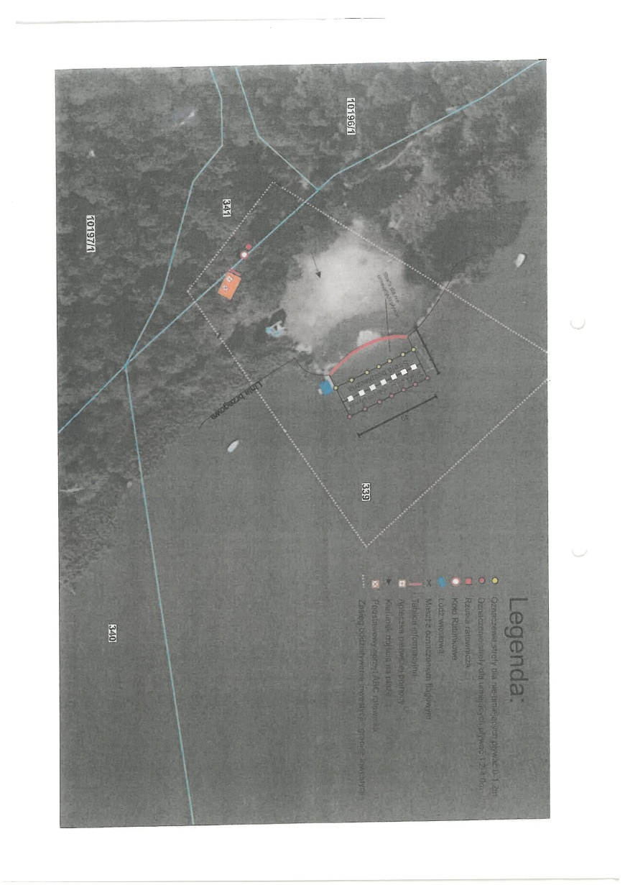

UZASADNIENIE
Ustawa Prawo Wodne z dnia 20 lipca 2017 r. artykułem 37 nakłada na radę gminy obowiązek podjęcia corocznie uchwały w sprawie określenia wykazu kąpielisk na terenie gminy oraz czasu trwania sezonu kąpielowego. Projekt uchwały podlegał konsultacjom społecznym poprzez wywieszenie na tablicy ogłoszeń Urzędu Miejskiego w Rogoźnie oraz publikację
w Biuletynie Informacji Publicznej, a także konsultacjom w trybie ustawy z dnia 24 kwietnia 2003 r. o działalności pożytku publicznego i o wolontariacie. Projekt uchwały został zaopiniowany przez Państwowego Powiatowego Inspektora Sanitarnego w Obornikach, Państwowe Gospodarstwo Wodne Wody Polskie w Poznaniu oraz przez Głównego Inspektora Ochrony Środowiska.

